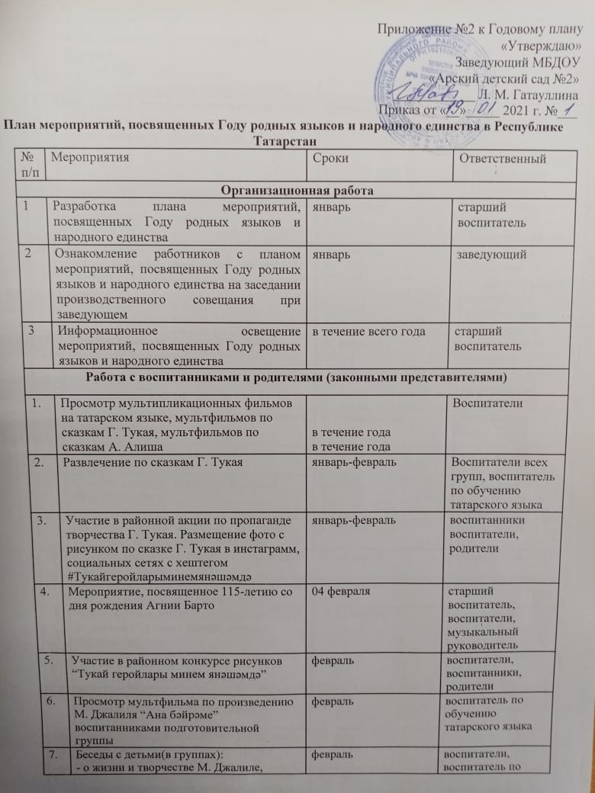

чтение отрывков стихотворений М. Джалиля;
-«Какой язык твой родной», «Международный день родного языка»
8. | Музыкально-литературная гостиная “Муса абый бүләге” (чтение наизусть стихотворения М. Джалиля для детей) | февраль | воспитатели, воспитатель по обучению татарского языка, музыкальный руководитель
9. | Мероприятие, посвященное дню рождения героя-поэта М. Джалиля | 15 февраля | воспитатель по обучению татарского языка
10. | Мероприятие, посвященное международному дню родного языка «Родной язык- святой язык, отца и матери язык» | 19 февраля | воспитатель по обучению татарского языка, воспитатели, музыкальный руководитель
11. | Участие в районном конкурсе «Татар малае», «Татар кызы» | 26 февраля | воспитатель по обучению татарского языка, музыкальный руководитель
12. | Чтение пословиц и поговорок татарского и русского народов | В течение года | Воспитатели
13. | Участие в районном фестивале семьи «Туган тел» | февраль | заведующий
14. | Участие в республиканском конкурсе «Әти белән бергә” | февраль | воспитатели, воспитанники, родители
15. | Посещение музея “Алифбы”, историко-этнографического музея “Заказанье” | в течение года | воспитатели
16. | Конкурс поделок по сказкам Г. Тукая (для младших и средних групп) | 22-26 марта | воспитатели
17. | Конкурс проектов по сказкам Г. Тукая (для старших и подготовительных групп) | 22-26 марта | воспитатели
18. | Конкурс юных чтецов, посвященный дню рождения Г. Тукая “Тукай - безнең йөрәкләрдә” | 19-23 апреля | воспитатели, воспитатель по обучению татарского языка, старший воспитатель
19. | Участие в районной акции “Без –Тукайны укыбыйбыз”(в социальных сетях) | апрель | воспитатели, воспитанники, родители
20. | Праздник, посвященный дню рождения Г. Тукая “Бәйрәм бүген, бәйрәм бүген...”. День национальной одежды | апрель | педагоги, воспитанники
21. | Возложение цветов к памятнику Г. Тукая на аллее выдающихся деятелей, поэтов и писателей Арского района | апрель | педагоги, воспитанники
22. | Презентация “Фестиваль русского фольклора “Каравон” | май | педагоги, воспитанники
23. | Мероприятие, посвященное Дню русского языка и годовщине со дня рождения А. С. Пушкина | июнь | педагоги, воспитанники
24. | Заучивание стихотворений о празднике Сабантуй | июнь | педагоги, воспитанники
25. | Участие в районном конкурсе “Я люблю тебя, мой Татарстан!” | 01 июля | педагоги, воспитанники
26. | Заучивание стихотворений Рафис Курбан “Родной язык”, Шайхи Маннур “Знай на пять” | июль | педагоги, воспитанники
27. | Народные подвижные игры в парке Победы | август | педагоги, воспитанники
28. | Музыкальная гостиная “Җырлыйк әле” | сентябрь | музыкальный руководитель
29. | Мероприятие “Әбиемнең күңел сандыгы” | октябрь | воспитатель по обучению татарского языка
30. | Анкетирование родителей “Народные традиции в вашей семье” | ноябрь | старший воспитатель
31. | День матери “Әниемнең җылы кочагы” | ноябрь | воспитатели, воспитанники, музыкальный руководитель
32. | Консультация для родителей “Родной язык-мое богатство” | декабрь | воспитатели
33. | “Фестиваль народов Татарстана” | декабрь | педагоги, воспитанники, родители
Работа с педагогами
1. | Участие в районной акции по пропаганде творчества Г. Тукая. Размещение фото с рисунком по сказке Г. Тукая в инстаграмм, социальных сетях с хештегом #Тукайгеройларыминемянәшәмдә | январь-февраль | педагоги
2. | Оформление стенда к 135-летию со дня рождения Г. Тукая | февраль | воспитатель по обучению татарского языка
3. | Обновление уголков «Туганҗирем-Татарстан” | В течение года | Воспитатели
4. | Консультация для педагогов «Роль родного языка в формировании личности ребенка» | март | воспитатель по обучению татарскому языкам
5. | Выставка книг по сказкам Г. Тукая  Выставка рисунков по сказкам Г. Тукая | апрель | воспитатель по обучению татарского языка  воспитатели
6. | Клубный час, посвященный международному дню детской книги | 02 апреля | заведующий, воспитатели
7. | Оформление тематического альбома, посвященного 135-летию со дня рождения Г. Тукая |  | воспитатели
8. | День татарского языка:  -чтение сказок  -использование народного фольклора  -слушание музыки  -народные игры на физкультурных занятиях  -национальное меню, с размещением рецептов в родительских уголках  -народные хороводные игры  -разгадывание кроссвордов на татарском языке | 01-23 апреля | педагоги
9. | Участие в районной акции «Без-Тукайныукыйбыз» | апрель | педагоги
10. | Участие в совместных спортивных, праздничных мероприятиях, посвященных Году родных языков и народного единства | в течение года | педагоги

